NEUVAINE PREPARATOIRE AU PELERINAGE NOTRE DAME DE YAGMA
06 AU 14 AOÛT 2026
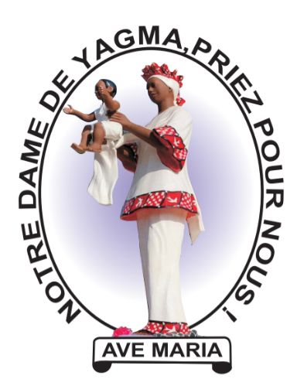
DEROULEMENT DE LA NEUVAINE A NOTRE DAME DE YAGMA

THEME
AVEC MARIE NOTRE DAME DE YAGMA EXALTONS LE SEIGNEUR POUR LA BONNE NOUVELLE DU SALUT

NED MA MARIAM SONGO YAGM DIMPOAKÂ D PEG SOALA FÂAGR KIBA NOOGA YÎNGA

- A la fin d’une messe quotidienne :

- Informations relatives au Pèlerinage du 15 Aout 2026 (Programme, Respect des consignes sécuritaires et sanitaires, Prise en charge des personnes âgées sous la grande tente, Respect des Consignes des Parkeurs à l’intérieur)
- Intention du Jour à formuler : (Bon déroulement, Paix, Conversion, Sainteté...)
- Une dizaine de Chapelet
- Gloire au Père ……
- Prière à Notre Dame de Yagma (Cf. Infra)
- Bénédiction de l’Assemblée
- Renvoi de l’Assemblée

- A la prière d’une CCB ou d’une Coordination

- Informations relatives au Pèlerinage du 15 Aout 2026 (Programme, (Programme, Respect des consignes sécuritaires et sanitaires, Prise en charge des personnes âgées sous la grande tente, Respect des Consignes des Parkeurs à l’intérieur)
- Intention du Jour à formuler : (Bon déroulement, Paix, Conversion, Sainteté...)
- Récitation des cinq dizaines du Chapelet avec ses mystères du Jour
- Prière à Notre Dame de Yagma (Cf. Infra)
- Bénédiction de l’Assemblée
- Renvoi de l’Assemblée
- YAGEM DÎM POAKA PUUSGO
Zi-n-bâng-raoa a Mariyam Sôngo, a Zezi Ma la tônd me Ma,
Tônd nonga yâmb hal wusgo n boond yâmb ti Yagem Dîm-Poaka,
la Burkina Faso Dîm-Poaka,
tônd puusda yâmb barka,
tônd sên paam kûun zembala yâmb nengê, Yagem tânga zugu.
D kota yâmb ne d sûur fâa ti y sông-do; ti d paam têebo, n tôog n yâend Wênnaam ninbâan-zoeer tuuma d vuma pugê.
Sông-y n ti Burkina Faso paam laafi, ti zak fâa paam sû-noogo la wum-taaba.
Sông-y ti sên maanda Yagem têeb-so-toaka fâa, leb n paam sû-tekr kûuni,
D yôkda yâmb seega ti y sông do, ti d deeg a Vuussem Sông saglego, n tôog n vund nonglem la saagr pugê wakat fâa, la d wilg n d yaa Ba a yembre sên nong tôndâ kamba.
Burkina Faso Dîm-Poaka, gû-y tond tênga nêere
Yagem-Dîm-Poaka, puus-y tônd yînga.

- PRIERE A NOTRE DAME DE YAGMA

Très Sainte Vierge Marie, Mère de Jésus et notre Mère, vous que nous chérissons en vous appelant Notre Dame de Yagma et Reine du Burkina Faso, nous vous traduisons notre reconnaissance pour les nombreuses grâces reçues sur cette colline de Yagma.

Nous vous en supplions, obtenez-nous la grâce de la foi pour voir dans nos vies la Miséricorde de Dieu. Obtenez au Burkina Faso la Paix, à chaque famille la joie et la concorde, et à chaque pèlerin la grâce d’une conversion renouvelée.

Par votre maternelle intercession, aidez-nous à être dociles à l’Esprit Saint afin que, dans une charité inventive et une espérance persévérante, nous nous reconnaissions enfants d’un même Père qui nous aime. Reine du Burkina Faso, protégez notre pays !
Notre Dame de Yagma, priez pour nous !

- PROGRAMME DU PELERINAGE (Cf. Infra)

BONNE PREPARATION AU PELERINAGE DE L’ASSOMPTION DE LA VIERGE MARIE

